**艺高爱满堂，业精情飞扬**

**——记双流区李中军名师工作室送教活动**

**文/张益华**

2020年10月19号下午，双流区名师工作室在双流艺体中学，开展了送教活动。此次活动的参会人员有双流区名师工作室导师李中军以及工作室的全体成员，还有艺体中学部分高中数学老师。此次活动分为三个环节：工作室学员上课、全体成员评课、李中军师父作专题讲座。

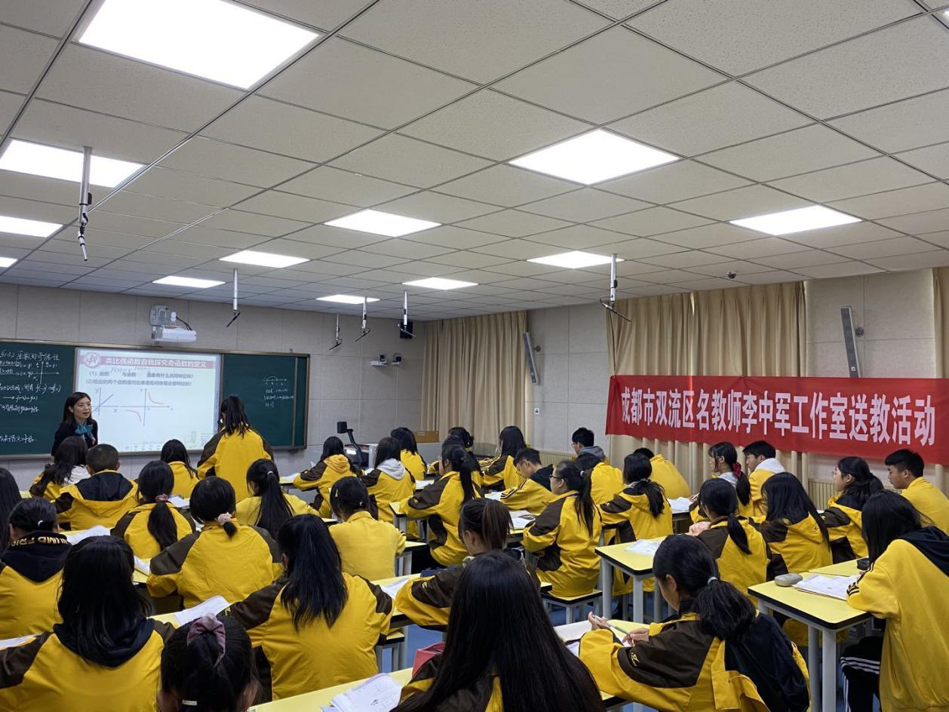

首先由工作室学员、双流艺体中学优秀教师巫小玲老师上课。巫老师上课的课题是《1.3.2函数的奇偶性》。巫老师的教学设计完全符合新课改下教—学—评一致的教学理念，学习目标设计合理、具体、操作性强，教学活动始终围绕学习目标展开。巫老师从“形”与“数”两个方面带领学生去感受和领悟奇函数和偶函数在图像和解析式两个方面的特征，形象、具体、易懂，极大培养了学生数形结合的数学思维能力。而且巫老师还着重为学生展示详细的计算过程，重视学生运算能力的培养，典例也为学生板书师范，强调关键步骤，培养学生良好的学习习惯。课堂活动丰富多样，

有学生齐答、抢答、抽答、举手回答、小组合作交流讨论，学生参与度高，课堂气氛和谐。尤其是课堂小结，巫老师引导学生分组合作总结，小组发言交流，其他组员补充完善。学生激情高涨，讨论激烈，并且总结到位，巫老师的点评、鼓励、引导也恰如其分，获大家一致好评。

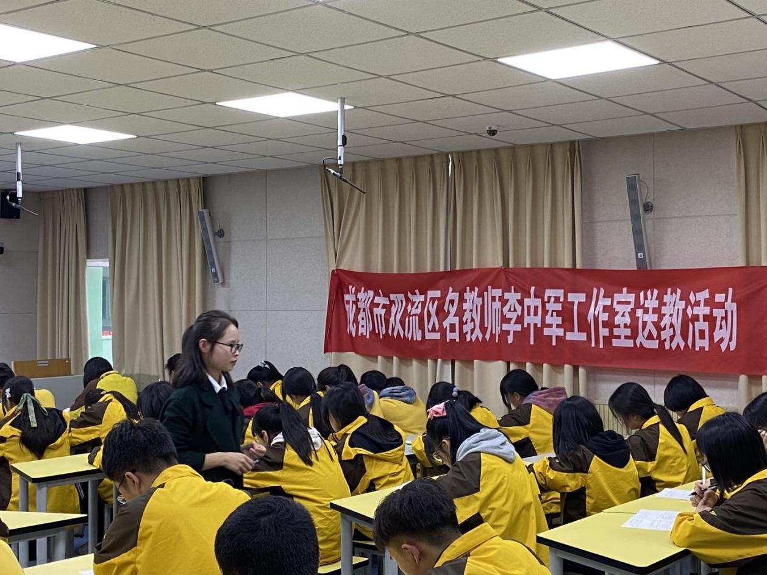

接下来上课的是工作室学员、双流永安中学高中数学老师张益华老师。张老师上课的内容是《2.2.1双曲线及其标准方程（1）》。由于是借班上课，对其他学校的多媒体教学设备不太熟悉，在教学过程中，上课课件有一个动画打不开。但是张老师并没有表现出惊慌失措，而是从容地在黑板上画出动画想要展示出的动态效果，可定会与动画真实的展示有所区别，但是看得出来张老师还是尽量去展示出最好的效果。但是，学生上课的积极状态并没有因此受到影响。而且张老师每次讲到重点内容，都会反复强调，并且提醒学生及时整理课堂笔记。虽然张老师和学生们素未谋面，但是配合默契，学生们能积极回答张老师的课堂提问，获得了不错的教学效果。由于课堂临时事故的出现，张老师没有按预计的教学设计完成所有的教学内容，但是相信同学们一定会有不少的收获。

第二个环节，首先两位老师对自己本堂课的教学设计进行了说课，接着每位学员老师都从不同的角度对两位老师的上课进行了点评。其中杨剑老师从“教学评价活动设计，关注活动双方与多方的配合效果以及学生实际效果”的角度评价了两位老师的上课，并通过举例指出课堂中可以更精进的地方。学员郭亚男老师从“进行教学观察，观察教师的教学方式、教育机智、对特别生的关注，对突发事件的处理，对例子梯度，对概念的辨析，对学生思考力的引导”进行了点评。导师李中军老师说道：“无论什么课型，最重要的就是要帮助学生充分了解知识的来龙去脉。所谓‘知己知彼，百战不殆’，学生了解了知识的产生、发展和形成，就会清楚了解对应的知识应该在什么题设背景下被使用。每一步一定要给学生讲清楚原理和依据，那么学生对于知识的运用也会更自然和通透。而且，一定要注重教材，教材提供的很多背景都是高考题目的变形和加深，熟悉了教材，学生就算面对创新性题目也会大大降低陌生感，也会增加学生解决问题的勇气和信心。”不觉感慨，真的是听君一席话，胜读十年书！

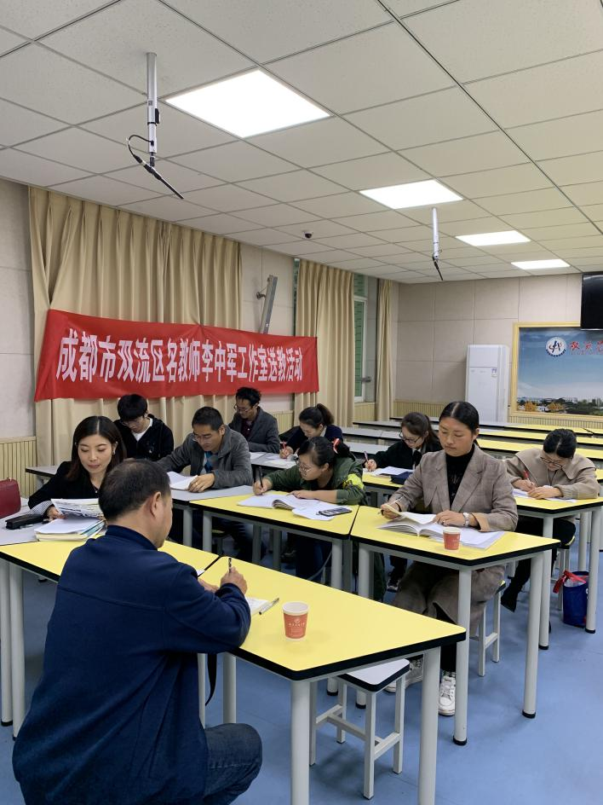

最后，李中军师父就“如何抓好踩线生”给大家作了既详细又实在的专题讲座。师父首先指出：立足踩线生，打好踩线生战役，是高考成败的关键。抓好踩线生，一定要注重实际行动，不能只停留在口头的鼓励上；要明确踩线生具体的缺漏，加强针对性地补偿练习；对踩线生进行辅导时，一定要精确到点，不能笼统；要精细化踩线生的作业数量和质量，不能增加踩线生的心理负担，要关注学生心理，注意表达方式。

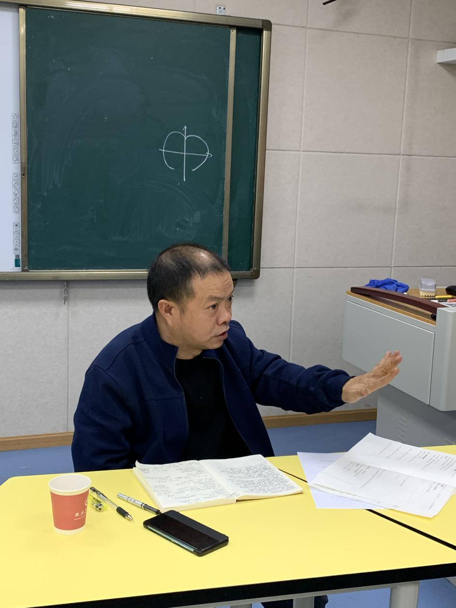

虽然只是短短一个下午的学习和交流，但却是收获满满、适用一生的教学宝典。